s d | d On me lit : | Je reconnais les lettres
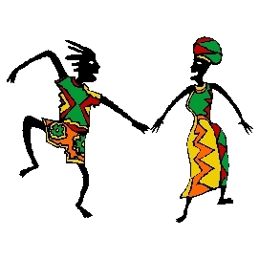  danser | La dame a un gros derrière, elle se dandine et dit ; « dddd »
  D d | D d | D d

Je lis des syllabes le plus vite possible

da | de | di | do | du | dai | dei | dou | dez | dan | den
dra | dre | dri | dro | dru | drai | drei | drou | drez | dran | dren

Je lis

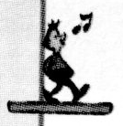Il est midi – la date – c’est doux – c’est dur – une idée – un dé – dans
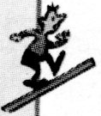le défilé – le départ – une promenade – madame – la maladie – perdu
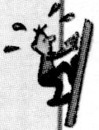 déraper – retarder – alourdir – la rapidité – elle est adorable – le dentiste

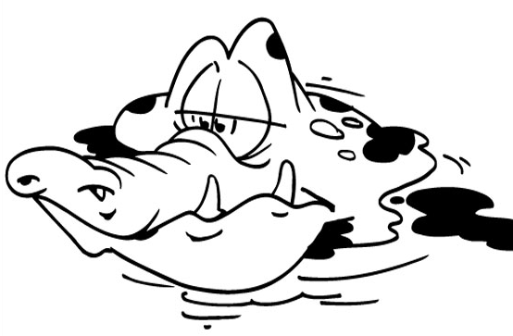
   

Le crocodile est malade : il a mangé trop de salade.
Mardi j’ai perdu mon doudou chez le dentiste. C’est dur !
Il est midi, mais la pendule retarde.

Je colle

